Les journées de la culture
IKEBANA — Exposition d’art floral japonais

Montréal, le 17 septembre 2026 — Dans le cadre des Journées de la culture, le Château Ramezay — Musée et site historique de Montréal vous invite à assister à l’exposition annuelle d’ikebana. Les visiteurs pourront admirer ces sculptures florales au Château Ramezay lors de l’exposition annuelle réalisée par les élèves de la section montréalaise de l’école Ikenobo. Ces œuvres éphémères seront uniquement exposées les 26 et 27 septembre 2026.
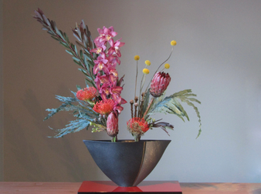
© Raynald Donais

Qu’est-ce que l’ikebana ?
L’ikebana, l’art de faire vivre les fleurs, est un art millénaire qui nous vient du Japon. La justesse d’un arrangement, ou plutôt d’une sculpture florale, se trouve d’abord dans l’imagination et le cœur de son auteur, puis dans l’œil de celui qui le contemple. L’école Ikenobo est la plus ancienne école du Japon, à la fois classique et moderne. Fondée par Senmu Ikenobo, elle est devenue populaire au XVe siècle, alors que les premiers écrits sur l’art d’arranger les fleurs apparaissent. Les visiteurs seront également invités à dessiner un arrangement qui pourra être exposé dans le corridor menant à l’exposition. Cette dernière sera ouverte au public le samedi de 10 h à 16 h 30 et le dimanche de 10 h à 16 h

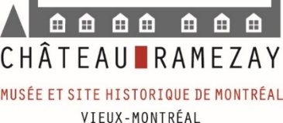

À propos
Le Château Ramezay – Musée et site historique de Montréal est un organisme privé à but non lucratif qui a pour mission de conserver et de rendre accessible le premier édifice classé monument historique au Québec ainsi que de mettre en valeur une collection axée sur l’histoire de Montréal et du Québec. Fondé en 1895, le Musée est agréé par le Gouvernement du Québec. Visitez notre site Internet au chateauramezay.qc.ca et notre page Facebook au facebook.com/Chateau.Ramezay.

- 30 -
Renseignements
Stella Rondeau – Agente aux communications
Courriel : agentcom@chateauramezay.qc.ca
Téléphone : 514 861-3708 poste 225

